ann0 rotariano 2013 – 2014 BOLLETTINO n. 25

“ L’amicizia e’ stata la roccia sulla quale e’ stato costruito il rotary.

la tolleranza e’ cio’ che lo tiene unito”

paul harris

Presidente  Chiara Maria Luisa Radaelli  E-mail: chiara.radaelli@yahoo.it  Segretario  Nicoletta Bonato  E-mail: farmaciabonato@federfarma.lecco.it  Prefetto  DanieleTentori  E-mail: daniele.tentori@tentori.ch  Tesoriere  Luca Bertarini  E-mail: lucabertarini@libero.it  Presidente Incoming  Vincenzo Caricari  E-mail: capo@abisolanti.it  Riunioni  “Il Griso”  Via Provinciale 51 - Malgrate  Conviviale  Ultimo giovedì del mese ore 20.00  Altri giovedì del mese ore 19.00  Primo giovedì del mese serata riservata ai soci  COMUNICAZIONI DALLA  SEGRETERIA  COMUNICAZIONI DAL DISTRETTO  eventi distrettuali  ù  RIUNIONI ROTARY club  gruppo adda
  Commissioni:
  Amministrazione del Club
  Presidente Giancarlo Alderighi
  Luca Bertarini – Nicoletta Bonato – Chiara Maria Luisa Radaelli – Daniele Tentori
  Progetti
  Presidente Marco Cariboni
  Martino Radaelli – Elena Vaccheri – Leonardo Oreste Valsecchi
  Effettivo
  Presidente Vincenzo Caricari
  Stefano Artese – Nicoletta Bonato –
  Gianfranco Magni
  Rotary Foundation
  Presidente Massimo Dell’Oro
  Franca Alessio - Ruggero Rivolta – Anna Rusconi – Cristina Spoto
  Pubbliche Relazioni
  Presidente : Nicoletta Iedà
  Paolo Airoldi – Mario Buizza - Bruno Colombo – Luca Zorzi
  Responsabile Rapporti con i Club
  Giuliana Valagussa
  Istruttore del club
  Giancarlo Alderighi
  Responsabile Nuove Generazioni
  Maurizio Biondi
  GIOVEDI’ 13 FEBBRAIO 2014
  TEMA : “DI MANO IN MANO.
  GESTI E IMPRONTE CHE FANNO LA VITA E LA
  STORIA”
  RELATORE: DOMIZIANO LISIGNOLI
  SOCI PRESENTI: 7
  Giancarlo Alderighi, Luca Bertarini, Nicoletta Bonato, Maurizio Biondi©, Vincenzo Caricari, Gianfranco Magni, Chiara Maria Luisa Radaelli
  OSPITI ROTARIANI PRESENTI: Elisabetta Del Curto (AG Gruppo Adda – RC Sondrio)
  OSPITI PRESENTI: Adriano Alderighi
  RELAZIONE DELLA SERATA
  Domiziano Lisignoli, fotogiornalista, tiene corsi di fotografia, realizza servizi per associazioni, aziende ed istituzioni, collabora con le agenzie “Fotogramma” e “Marka”, pubblica servizi su quotidiani e periodici tra cui “Il Corriere della Sera”, “ Il Sole24Ore”,” Donna e mamma”, “Focus”, “Al Volante” ,”Volare”, “La Provincia di Sondrio”. Partecipa a mostre collettive e fornisce immagini per l’editoria.
  Iniziamo la serata con un filmato che racchiude tutte le immagini del libro, accompagnate da un brano al pianoforte.
  Il relatore spiega in che modo ha sviluppato le idee per questo libro.
  Domiziano ha una vera e propria passione per il mondo della medicina; per realizzare un servizio per dei congressi, lavora a stretto contatto con alcune Ostetriche dell’Ospedale Manzoni di Lecco.
  Cinque anni dopo lavora per un servizio sugli elicotteri e durante un volo di trasferimento in montagna, isolato acusticamente,
  ha cominciato ad osservare la gestualità dei piloti ed a vederla in maniera diversa.
  Ha collegato le due vicende, le mani delle Ostetriche che vedono una vita per la prima volta, e le mani dei piloti ed ha pensato “Perché non iniziare un percorso sulle mani dalla nascita alla morte?”
  Questa è stata l’impalcatura prima di iniziare a pensare al libro.
  Per dare un senso di continuità al lavoro che avrebbe svolto ha voluto far scrivere l’introduzione ad una psicologa responsabile dell’Hospice di Morbegno e la postfazione ad una ricercatrice responsabile del corso di laurea in Ostetricia dell’Università degli Studi di Milano-Bicocca.
  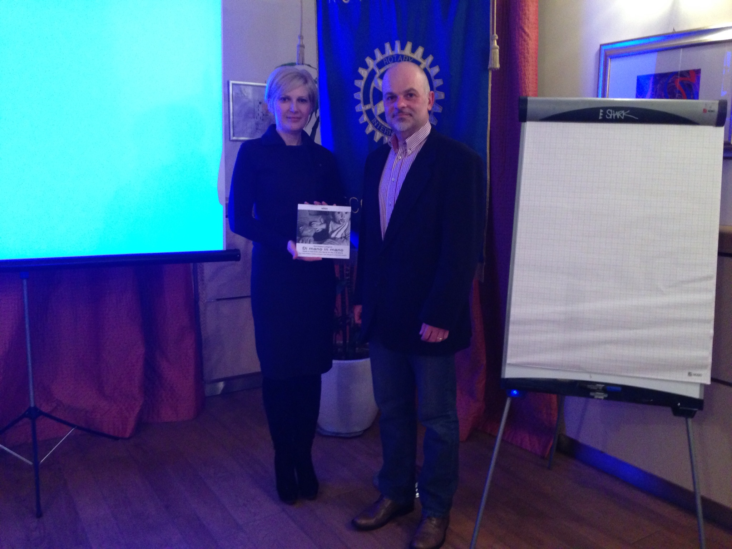
  Il fotogiornalista Domiziano Lisignoli con il Presidente Chiara Radaelli
  Sono mani che parlano quelle di Domiziano Lisignoli, rigorosamente in bianco e nero, evocano pensieri, riaccendono sentimenti e ricordi.
  Da una mano sulla spalla al momento giusto, una carezza leggera ma avvolgente di una mamma, la stretta di un amore profondo.
  Minuscole mani che si aprono al mondo, mani piccole che afferrano ,stringono, scrivono per la prima volta, mani esperte intente al lavoro, mani che suonano su una tastiera, mani che operano, mani che pregano,mani che accarezzano il corpo morente…..
  Dalla nascita fino all’ultimo istante di vita sono le mani ad accoglierci, a darci sollievo, a sfamarci, ad esprimere le forme più alte di arte, compassione, generosità, creatività, amore.
  RIUNIONI MESI DI FEBBRAIO-MARZO
  20/02/2014 | HOTEL  “IL GRISO”  MALGRATE | 19.00 | “Esposizione dei fatti e azione teatrale"  Relatrice: la socia Franca Alessio
  27/02/2014 | HOTEL  “IL GRISO”  MALGRATE | 20.00 | Conviviale  Tema della serata: "La figura di Antonio Stoppani fra montagna, scienza e arte."  Relatori: Dott.sa Adriana Baruffini e Dott. Annibale Rota
  06/03/2014 | SUNFLOWER  Lungolario Cesare Battisti 2 - Lecco | 19.00 | Aperitivo  Serata dedicata ai soci
  I soci sono invitati a comunicare al Prefetto la presenza alle conviviali entro le ore 17.00 del lunedì precedenti
  Si invitano i Presidenti delle Commissioni a segnalare alla segreteria i nominativi dei soci presenti alle riunioni.
  L’annuario 2012-2013 del Distretto è disponibile “on line” nella sezione stampe di Ge.Ro. - Il link di accesso a Ge.Ro. è disponibile cliccando su: Ge.Ro. Gestionale Rotary Club disponibile a destra nella “home page” del
  sito distrettuale http://www.rotary2042.it
  In Ge.Ro. sarà possibile consultare anche l’elenco delle riunioni di tutti i club del Distretto.
  Le istruzioni per registrarsi e il numero RI, necessario per la registrazione, si possono richiedere alla segreteria del Club.
  La lettera del Governatore Sergio Orsolini, relativa al mese di Febbraio 2014, è disponibile sul sito del distretto www.rotary2040.it e su quello del nostro Club:www.rotaryleccomanzoni.org
  PROSSIMI EVENTI DISTRETTUALI
  22-02-2014
  S.I.S.D a.r. 2014-2015
  13-03-2014
  RYLA
  14-03-2014
  RYLA
  15-03-2014
  RYLA
  22-03-2014
  S.I.P.E. a.r. 2014-2015
  27-03-2014
  RYLA
  28-03-2014
  RYLA
  10-05-2014
  ASSEMBLEA DISTRETTUALE A.R. 2014-2015
  * * * * *
  Rotary Club Lecco - Presidente Dott. Luigi Monolo
  lecco@rotary2040.it
  Conviviali:
  1° mercoledì del mese ore 20.00,2°,4° e 5° mercoledì ore 12,30:
  non conviviali:3° mercoledì ore 18.45.
  Hotel NH Pontevecchio- Lecco
  * * * * *
  Rotary Club Lecco Le Grigne - Presidente Avv. Anita Discacciati
  leccolegrigne@rotary2040.it
  Conviviali :
  3° o 4° giovedì ore 20.00
  non conviviali il 1°, 2°, 3°, 4° giovedì ore 19.00.
  Hotel NH Pontevecchio- Lecco
  * * * * *
  Rotary Club Colico - Presidente Dott. Salvatore Navarra
  colico@rotary2040.it
  Conviviali: tutti i venerdi
  Ristorante “Dai Goggia”
  V. Campera 1 – Colico LC
  * * * * *
  Rotary Club Sondrio –
  Conviviali:
  1°, 2°, 3° 4° martedì del mese
  Grand Hotel della Posta
  Piazza Garibaldi - Sondrio
  * * * * *
  Rotary Club Bormio Contea –
  Conviviali: IV sabato h. 20.00
  Non conviviali: I, II, III Sabato ore 18.30
  Hotel Balta Clementi
  Via Milano 46 – Bormio
  Rotaract Lecco
  www.rotaractlecco.it

